Библиотека- пожилым.
Опыт работы МБУК Кагальницкого района
«Межпоселенческая центральная библиотека им.С.А.Королева»
с людьми пожилого возраста.
Белоусова Татьяна Владимировна
Методист МБУК Кагальницкого района «Межпоселенческая центральная библиотека
им.С.А.Королева»

В настоящее время пожилые люди являются наиболее социально- незащищенной категорией общества. Как сделать жизнь пожилого человека достойной, насыщенной активной деятельностью и радостью, как избавить его от чувства одиночества, отчужденности, восполнить дефицит общения, удовлетворить потребности и интересы – эти и другие вопросы волнуют в настоящее время общественность всего мира. И тут на помощь приходит библиотека. Шелест страниц новой книги, любимого журнала, знакомство с интересными людьми, приятное общение- эти маленькие радости должны быть доступны каждому; особенно старшему поколению, вступившему в пору «золотого возраста».
Читатели старшего возраста с удовольствием посещают массовые мероприятия. «Я, может, только жить начинаю – на пенсию выхожу» – эти всем известные слова почтальона Печкина невольно вызывают улыбку… . Действительно, находясь на заслуженном отдыхе, пожилые люди имеют много свободного времени. Но вот куда его потратить? Библиотеки постоянно находятся в поиске новых и интересных форм работы, используя для этого все имеющиеся в библиотеках ресурсы.
Обслуживание социально-незащищенной и малообеспеченной части населения является одним из главных направлений в деятельности МБУК Кагальницкого района «Межпоселенческая центральная библиотека им.С.А.Королева. Наша задача – оказание помощи в быстрой адаптации этой категории пользователей путем получения доступной информации, приобщения к книге, культурной и духовной жизни, создание клубов по интересам, правового просвещения, психологической реабилитации и социальной адаптации пожилых людей и инвалидов, предоставление условий для творческой самореализации.
Библиотека для таких людей - «аптека для души».
В процессе организации работы с пожилыми людьми библиотеки тесно сотрудничают муниципальными органами власти, центрами социального обслуживания населения, общественными организациями ветеранов и

инвалидов, образовательными, культурными и медицинскими учреждениями и др.
Много лет ведется совместная работа с Центром социального обслуживания граждан пенсионного возраста и инвалидов Кагальницкого района по продвижению книги и привлечению к чтению, повышению статуса читающего человека, заключены «Договора о сотрудничестве». Эти читатели находятся у нас на приоритетном обслуживании. Ветераны и инвалиды, не имеющие возможности самостоятельно посещать библиотеку, обслуживаются книгой на дому. В этом нам помогают социальные работники.
В часы отдыха для посетителей Центров социального обслуживания сотрудники библиотек проводят литературно-музыкальные вечера («Он искал в этих женщинах счастья»; литературный вечер «Великий насмешник» (к юбилею А.П.Чехова) и др.). Для них проводятся Дни новых поступлений, обзоры литературы, обзоры журналов и газет («Наша пресса на все интересы», «Вспомним годы грозовые», «Первые российские космонавты»). Востребованы пенсионерами кинопоказы, приуроченные к юбилеям актёров, с последующим обсуждением фильмов.
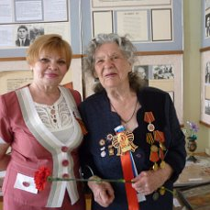
Цель этих мероприятий – показать пожилым людям разнообразие книжного и журнального мира, поддержать интерес к чтению, совместно обдумывать, обсуждать прочитанное. Большое внимание в работе с пожилыми уделяется патриотическому направлению. Каждый год наша страна отмечает День Победы в Великой Отечественной войне. День 9 Мая 1945 года знает весь мир. Победа в Великой Отечественной войне - это подвиг и слава нашего народа. В канун праздника Великой Победы, библиотеки чествовали ветеранов. В Жуково- Татарском структурном подразделении №11 состоялась встреча поколений « Этих дней не смолкнет слава…»: тружеников тыла, детей войны и учащихся школы. В библиотеке царила праздничная торжественная атмосфера. Звучали песни военных лет. Ветераны делились воспоминаниями о тех страшных военных годах, которые они пережили. Состоялся интересный диалог между молодым и старшим поколением. В честь праздника была проведена литературно-музыкальная композиция «Поэзия Победы», где представлены поэты - фронтовики Б. Окуджава, Ю. Друнина, Н. Старшинов, писатели – фронтовики Ю. Бондарев, Б. Васильев, В. Быков. Им повезло – они вернулись, искалеченные, инвалиды, но вернулись и в память о тех, кто не вернулся, рассказали нам правду о той страшной войне. К мероприятию была оформлена выставка «Дыхание Победы», на которой представлены книги о войне, репродукции картин и статьи из периодических изданий. Встреча поколений прошла очень тепло, сердечно и вызвала много положительных эмоций, как у ребят, так и у людей старшего возраста. К этой знаменательной дате во всех структурных подразделениях были проведены мероприятия «Не гаснет памяти свеча», на которых люди старшего поколения познакомились с отрывками из героико-документальной хроники тех лет. В память о погибших героях прозвучали стихи и песни в исполнении Б. Окуджавы, В.Высоцкого. В мультимедиа презентации были использованы кадры военной хроники, песни военных лет.
В канун праздника, Дня защитника Отечества, для посетителей стационарного отделения ст.Кировской был проведен историко-познавательный обзор по страницам развития российской армии «С русским воином через века…». Слушатели познакомились с фрагментами военной истории России, которая насчитывает более тысячи лет, проследили исторический путь развития древнерусского воина: от дружинника и ополченца до современного солдата российской армии. Завершился обзор высказываниями об армии и стихами, посвященные защитникам Отечества.
Историко-документальная видео презентация ко Дню России «Твои герои, Россия!» познакомила аудиторию с историей праздника, с героями современной России, с их подвигами. Это мероприятие сегодня важно тем, что представляя лучших героев современности, происходит оздоровление морального климата и состояния общества, возникает гордость за наше Отечество, укрепляется чувство патриотизма. Встреча не оставила никого равнодушным.
Роль музыки в нашей жизни довольно велика. Хорошая музыка благотворно влияет на здоровье человека. С помощью музыки можно забыть о плохом настроении, чувстве неуверенности, тревоге, улучшить память и развить свои творческие способности. С этой целью была использована (внедрена) новая форма работы – мини-концерты, которые организовывала библиотекарь Иваново- Шамшевского структурного подразделения №3 с участниками клуба «Классная компания».
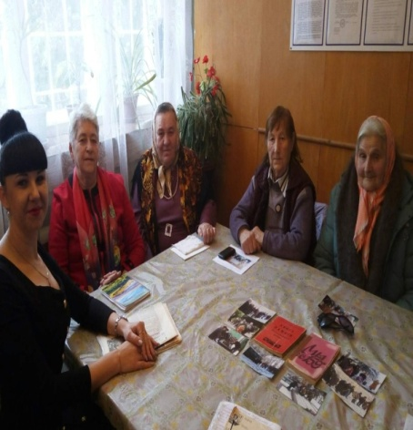
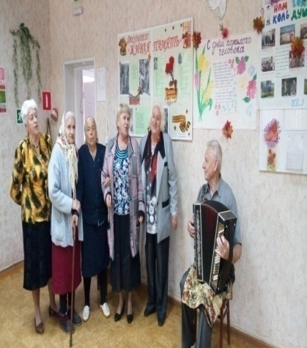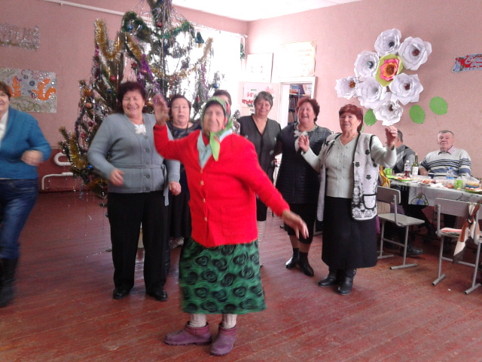

Состоялось несколько мини-концертов в социально- реабилитационном центре: «Будьте Вы счастливей всех!» ( к Международному дню 8 марта), - «Букет для мамы»; «С Днем защитника Отечества!» (к 23 февраля), на котором прозвучал патриотический песенный вернисаж.;«Свет материнской любви» (к Дню матери). Представленная литературно-музыкальная композиция, а также стихотворения, посвященные матери И. Бунина, Р.Гамзатова, С.Есенина, тронули за душу каждого слушателя. К юбилею А. Пахмутовой прошли литературно-музыкальные гостиные: «Оглянись, незнакомый прохожий… », «Композитор столетия», которые познакомили подопечных Центра с песенным творчеством популярного советского и российского композитора.
Для проведения музыкальных мероприятий мы часто привлекаем детей и педагогов из детской школы искусств Кагальницкого района. Это интересно не только пожилым людям, но и детям, таким образом, происходит связь поколений.
Увлечение интересным занятием, творчеством помогает пожилым людям с пользой проводить время, сохранять на достойном уровне интеллектуальную и физическую форму. Арт-терапия для пожилых - способ продления жизни.
Большой интерес у людей пожилого возраста вызывают мероприятия, направленные на сохранение здоровья. Этому посвящен «Всемирный день здоровья – в библиотеке!». В этот день для посетителей ЦСО, людей старшего возраста, проведены физкультурные посиделки. Слайд-презентация «Спорт в жизни великих» познакомила слушателей с именами выдающихся людей А.В. Суворова, А.С. Пушкина, Л.Н. Толстого, которые уделяли большое внимание спорту и физической активности. Так, были проведены мероприятия : обзор «Азбука здоровья», обзор «Рецепты долголетия», час информации «Активность – путь к долголетию» обзор литературы «Бесценный дар здоровья сбереги» .
О влиянии музыки на здоровье человека люди старшего возраста узнали из видео презентации «Здоровый репертуар», посвященной музыкотерапии.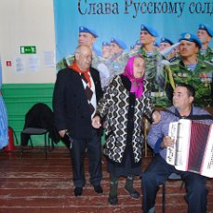 «Музыкальное ассорти» позволила читателям ощутить лечебное воздействие музыки. Присутствующие прослушали классическую музыку, ответили на вопросы музыкальной викторины. Для читателей была оформлена книжная выставка «Ваше здоровье – ваше богатство», на которой была представлена разноплановая тематическая литература. О значении здоровья в жизни человека хорошо сказал великий Шопенгауэр: «Здоровый нищий счастливее больного короля». По здоровому образу жизни интересно был проведен час здоровья «Путь к здоровью и внутренней гармонии» в стационарном отделение ЦСО ст.Кировской. Пожилые люди и инвалиды познакомились с интересными статьями и материалами из популярных журналов: «Будь здоров!», ««Здоровье». Периодические издания заинтересовали присутствующих и вся представленная литература была выдана им для самостоятельного ознакомления.

Важнейшее направление работы с инвалидами и пожилыми людьми – это организация досуга. Досуговая деятельность для людей старшего возраста проводится в двух направлениях. Это библиотечно-библиографическое информирование и создание клубов, проведение мероприятий.
С целью организации досуга библиотекари проводят фольклорные встречи, посиделки, встречи народных праздников. Традиционными стали встреча Нового года, Рождественские чтения, Крещенские фольклорные посиделки, праздник Светлой Пасхи. Члены Центров социального обслуживания не просто сторонние наблюдатели и слушатели мероприятий, но и их активные участники. Они принимают участие в дискуссиях, викторинах, играх, на встречах читают стихи любимых авторов и собственного сочинения.

Чудесное время наступает после Нового года и Рождества. В Васильево- шамшевском структурном подразделении №2 повествование о замечательных христианских традициях сопровождалось играми, конкурсами, викторинами, загадками, гаданиями и песнями. Для читателей прозвучала мультимедийная поздравительная открытка «Рождественское чудо», представлена слайд-презентация «Новогодние праздники», оформлена книжная выставка «Новогодняя мозаика», на которой было представлено более 20 экземпляров тематической литературы. Во время праздника проводились игры, викторины, конкурсы. Самой увлекательной была видео викторина « Угадай мелодию», где можно было всем вместе исполнить знакомые песни. Благодаря новым компьютерным технологиям праздник получился ярким и красочным. Форма игры всегда вносит позитив и активизирует публику. Особенно это важно для людей старшего возраста получить положительные эмоции. На празднике прозвучали народные песни и колядки посвященные Рождеству, Новому году, Крещению. Такие

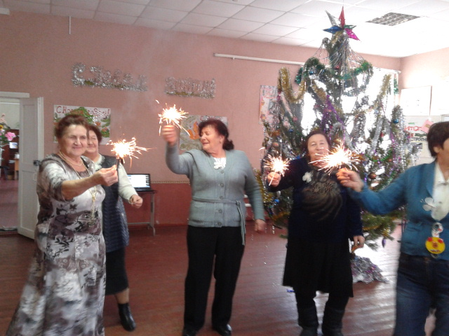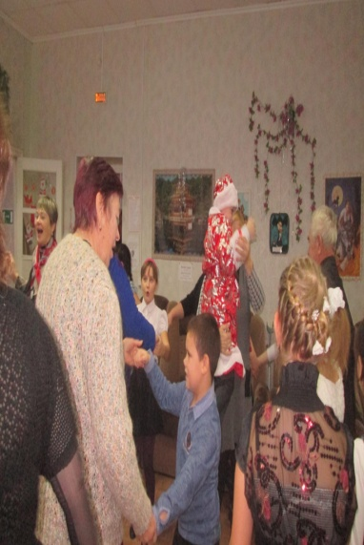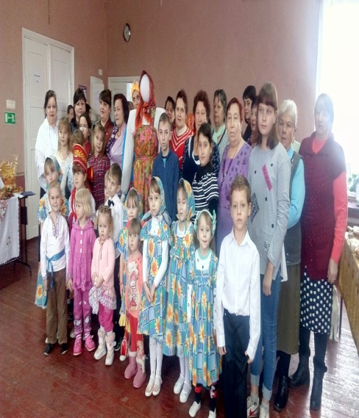
мероприятия ,как
- Познавательный час «Под сенью Рождества»
- Час интересного сообщения « Скоро Масленицы бойкой закипит широкий пир…»
- «Пасха на Руси» способствуют сохранению народных традиций.
Продвижение культуры чтения среди пожилых людей и инвалидов проводится в рамках проведения литературно-музыкальных композиций. Большой популярностью пользуются поэтические встречи, литературные ретро-портреты, , обзоры, видео и слайд- презентации, литературные дилижансы.
Хочется отметить литературные встречи, которые, судя по отзывам посетителей Центров, очень понравились. Это, например, ежегодные Пушкинские чтения, на которых они сами читают стихи, отрывки из произведений великого поэта; поэтические встречи, посвященные юбилею замечательного русского поэта М.Ю. Лермонтова «Погиб поэт – невольник чести», «Листая творчество поэта», которые познакомили людей старшего возраста с миром его поэзии . Любовь к творчеству М.Лермонтова они выразили громкими чтениями стихотворений поэта: «Кавказ», «Бородино», «Парус», «Смерть поэта». Слушателям были продемонстрированы замечательные картины поэта, пейзажами гор Кавказа, которыми они смогли полюбоваться. Изюминкой была интеллект-викторина «Читая Лермонтова», в которой все присутствующие показали отличные знания творчества М.Ю. Лермонтова. К поэтическому наследию люди старшего возраста относятся с трепетом. Проведенный поэтический реквием «Приходи на меня посмотреть…», посвященный юбилею русской поэтессы А. Ахматовой, познакомил пожилых людей и инвалидов с ее биографией и творчеством.

В работе с этой категорией пользователей особое внимание уделяется краеведению.
Кагальницкая земля щедра на литературные таланты, и мы помогаем местным авторам, среди которых много пенсионеров, донести свое слово до читателей. Для них организуем творческие встречи, которые позволяют пенсионерам реализовать свои духовные потребности. 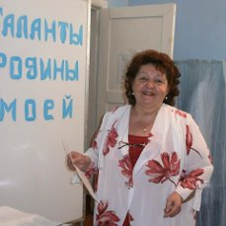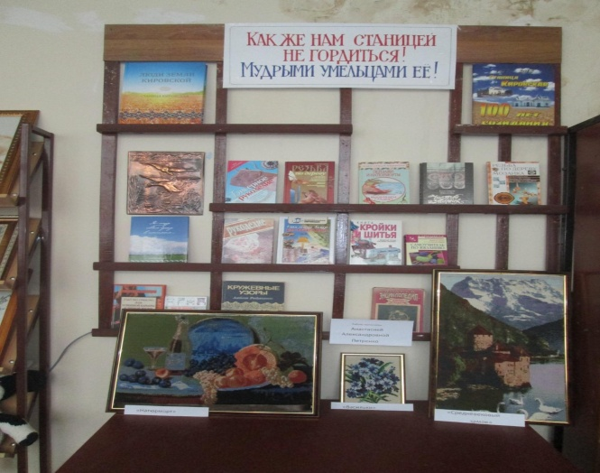
Была организована праздничная встреча «Мой край – частица России», посвященная юбилею станицы Кировской. Представленная слайд-презентация «С любовью к родному краю» дала возможность людям старшего возраста совершить виртуальную экскурсию по любимым местам, а интеллект-игра «Знаешь ли ты край?» - проверить свои знания по истории края. 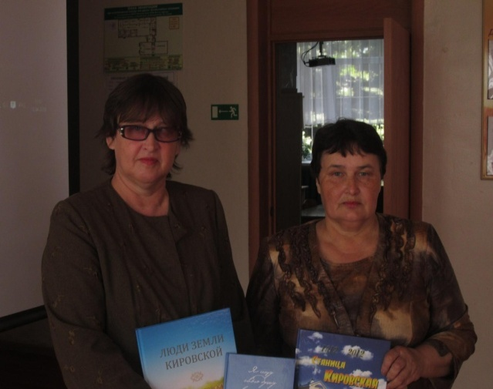 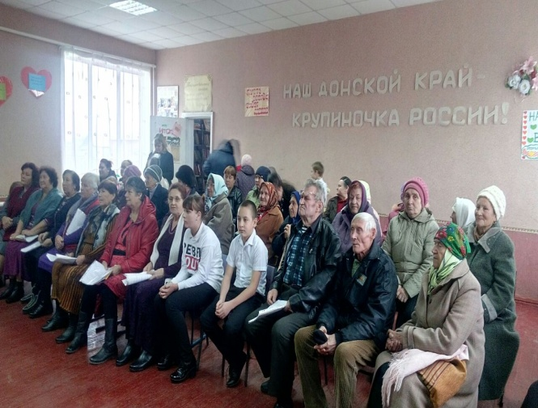
По данному направлению проведен ряд мероприятий: « По донскому краю с книгой»- день краеведческой книги( Васильево- Шамшевское с/п №2); « Многое забудется, такое никогда»- исторический экскурс к освобождению Кагальницкого района( Малиновское с/п №15); создание мини-музея по сбору материала об истории х.Жуково- Татарский «Земля отцов- моя земля»;« Здесь бежало мое босоногое детство»- вечер старых друзей; « Мгновения, украденные у вечности» - выставка старых фотографий; « Родная земля дарит вдохновенье»- знакомство с творчеством поэтов ст. Кировской; конкурс чтецов « Живи и процветай, любимый край»( Иваново- шамшевское с/п №3); « Мир, созданный талантами»- выставки творческих работ (с/п №13); « Всему начало здесь, в родном краю»- литературно-экологический круиз ( Калининское с/п №1); « Пусть живые запомнят, и пусть поколения знают»- урок мужества о Герое Советского Союза, летчике И.П.Мосьпанове ( Малиновское с/п №15).
Кировское структурное подразделение №4 выступает сегодня, как накопитель исторической памяти, продолжая работать по социально-исследовательскому проекту «История малой родины – станицы Кировской». В ходе реализации проекта библиотекарем и инициативной группой проведена исследовательская работа по следующим направлениям: географическое положение станицы Кировской, этнография станицы, знакомство с историческим прошлым, наследием станицы Кировской.
Весь собранный материал по этим направлениям издан в книгах «Станица Кировская. Сто лет созидания», « Люди земли Кировской», « Я душу ищу в стихах…» .
Для достижения решений всех поставленных задач, работая по проекту, библиотекарь использовала различные формы и методы. Это социологический опрос, экскурсии по станице, встречи со старожилами, тематические вечера, уроки с известными людьми, классные часы, на которых использовали архивные записи и фотографии, личную исследовательскую работу. О проводимых мероприятиях писали в районной газете «Кагальницкие вести». В последние годы библиотекарь собирала материал об участниках боевых действий в годы Великой Отечественной войны. Этот материал войдёт в фотоальбом «Бессмертный полк ст. Кировской», который пока не издан.

Одним из важных направлений в работе со старшим поколением является правовое просвещение. С этой целью в библиотеках организована работа справочного бюро, постоянно действующих тематических выставок правовой литературы, выпускаются рекомендательные и информационные списки литературы, буклеты. Правовое информирование необходимо и людям пожилого возраста, и людям с ограниченными физическими возможностями. Полезными были проведенные Дни информации:
- Правовая защита пожилого человека;
- С заботой о ветеранах;
-Все о пенсиях и льготах;
-Пенсии, льготы, пособия;
-Правовая неотложка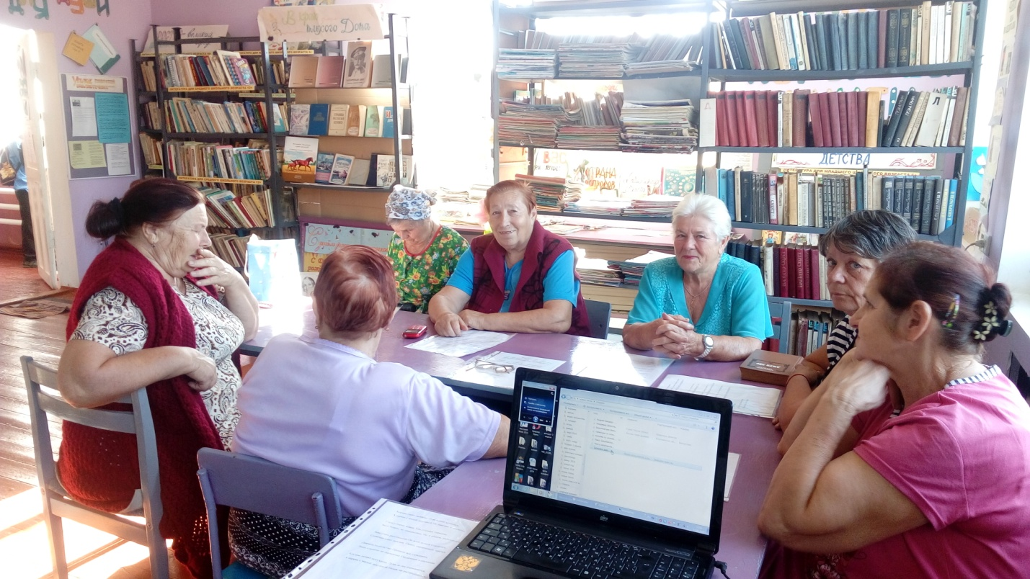

Кроме того, значительно расширяет возможности оперативного и качественного доступа к правовым ресурсам обращение к электронным базам данных. Правовая справочно-поисковые система «КонсультантПлюс»,— надёжный помощник в поиске правовых документов. Для популяризации правовых знаний в библиотеках для пенсионеров ведется информационно - разъяснительная работа по реализации нормативно-правовых актов.
Один из запланированных дней информации Жуково- Татарское структурное подразделение «11 посвятила пресс-обзору «Правовая защита пожилых и инвалидов». 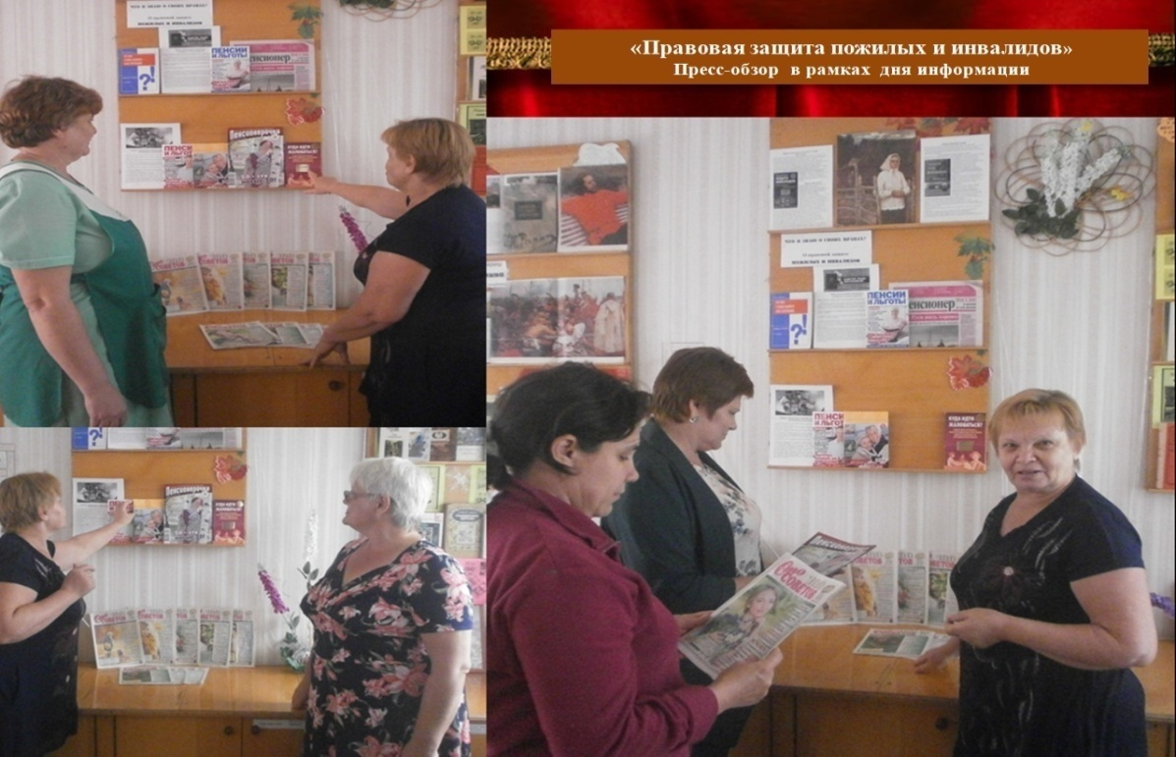
В библиотеке выделен специальный фонд для читателей старшего поколения, проводилось индивидуальное и групповое информирование (в том числе и удаленных пользователей) по теме «Правовая защита пожилых и инвалидов».
Также пользователям библиотеки объяснены возможности информационных технологий: бесплатная правовая система «КонсультантПлюс», консультации юристов на юридических сайтах, самостоятельный поиск в Интернете ответа на интересующий пользователя вопрос. Для пожилых людей и инвалидов оформлены «вопросы- ответы юристов», касающиеся ЖКХ, земельного налога, ухода за пожилыми людьми и инвалидами. Подобные информационные дни помогают пользователям разобраться во многих юридических вопросах, касающихся законодательства Российской Федерации, знать о своих правах и обязанностях, понимать, куда обращаться при решении тех или иных правовых вопросов. Для заинтересованных лиц предлагается список литературы по юридическим вопросам инвалидов и пенсионеров, сделана подборка доступной библиотеке литературы. Вниманию пользователей представлены газеты «Пенсионер России», «Сто советов», «Пенсионерочка», «Пенсионер», «Пенсии и льготы», в которых довольно много места отведено правовому просвещению читателей. Некоторое время материалы пресс- обзора находятся на выставочном стенде, а затем отправятся в папку с тем же названием, чтобы быть полезными пользователям библиотеки.

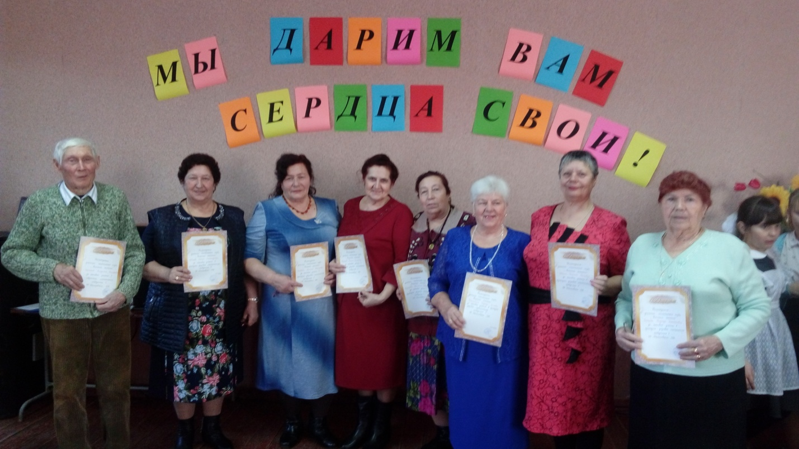

Люди старшего возраста обладают богатым жизненным опытом, неизрасходованным интеллектуальным и творческим потенциалом. Для них важно быть нужными, ощущать свою полноправную сопричастность жизни общества. В вечере воспоминаний, посвященному 100-летию празднования комсомола «Не расстанусь с комсомолом!» приняли участие гости, чья молодость тесно связана с комсомолом. Комсомол – это целая эпоха в жизни нашей страны, который стал мощной созидающей силой советского государства. В воспоминаниях, участников вечера, о том, что комсомольцы по зову Родины всегда были на переднем крае: восстанавливали разрушенное хозяйство после Великой Отечественной войны, поднимали целину, покоряли высоты научно-технического прогресса и космоса, строили БАМ, работали на благо советских людей, преодолевая большие трудности, упорно трудились, учились и учили других. поделились своими воспоминаниями, слушая их, понимаешь, что они верны своим идеалам до сих пор, сохранили свои комсомольские билеты, значки, грамоты как память о лучших страницах жизни, о юности, романтике, о верных и преданных товарищах. Комсомольский характер, сформированный в юности, и сегодня помогает им в решении любых задач и в достижении поставленных целей. Для просмотра была подготовлена и проведена

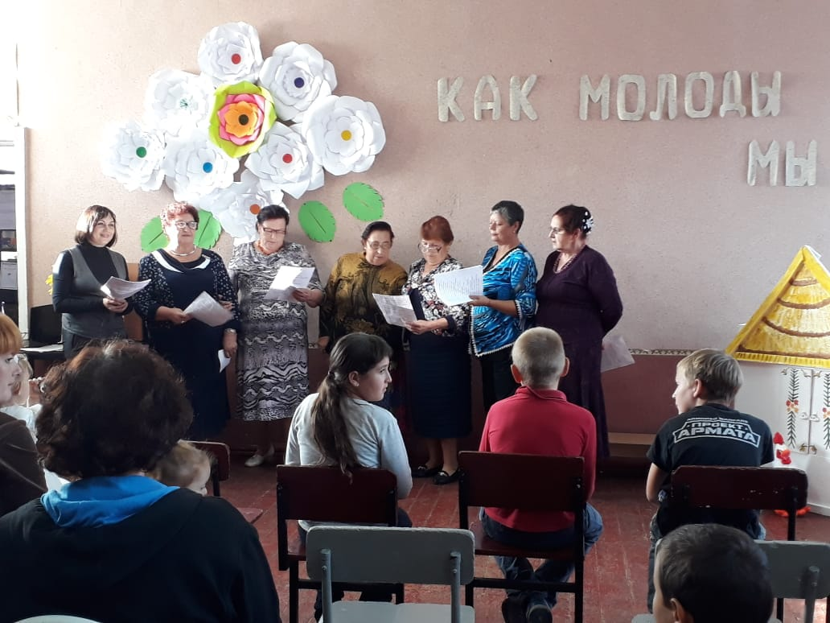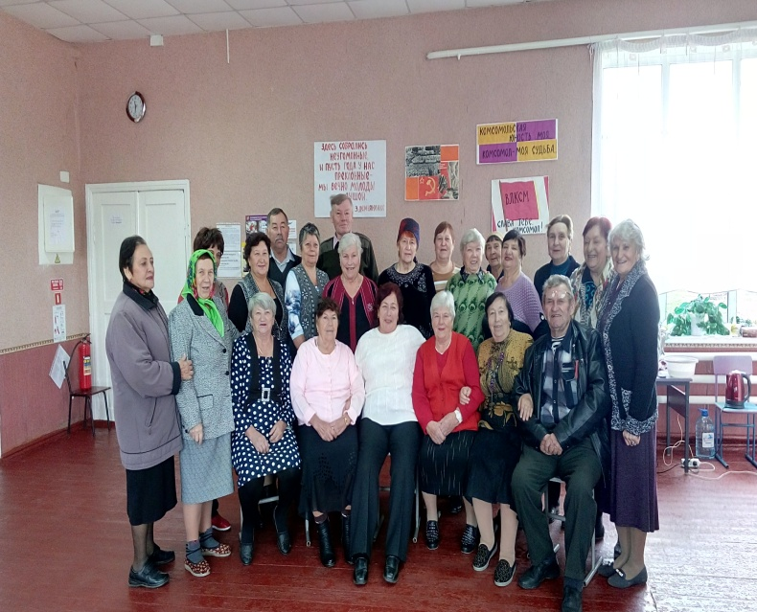
презентация «Важные вехи комсомола».

Для пожилых людей в библиотеках организованы и проведены такие мероприятия:
- час информации «Выборы: голосовать легко!»
- беседа «Император Александр: от первой до последней любви»
- вечер памяти «Как я выжил…» о военном детстве (совместное заседание членов клуба Зол. возраст и жителей СРЦ)
- музыкально- поэтическая композиция « …а я душой люблю Россию»
- А.Баталов «Мне совестно сниматься абы как»
Ретро-вечер «Играй мой друг, баян!»
«Бенефис трёх поколений» (что читали бабушки, мамы, внуки)
Концерт-подарок «Играй, гармонь любимая!»
КВН «А ну-ка, бабушки», «Дедуля года»
Концерт-спектакль «Ах, как годы летят!»
Музыкально-поэтическая гостиная «Листая памяти страницы»
Беседа-диалог «Поговорим о внуках»
Час здоровья «Аптека под ногами» (на звание лучшего знахаря)
- «Секреты здорового питания

В октябре в библиотеках для этой категории читателей проходит ежегодный День почитания зрелости «Честь и хвала старшему поколению», посвященный Международному дню пожилого человека.
В декаду пожилого человека библиотеки проводят множество мероприятий для данной категории своих пользователей: организуют тематические и информационные книжные выставки, обзоры, лекции, дискуссии, дни информации, разнообразные культурно-досуговые мероприятия – литературные вечера, кинолектории, концерты, занятия клубов по интересам.

Традиционно в этот день работники библиотек поздравили старшее

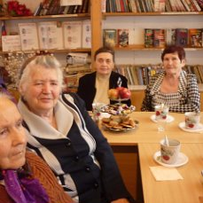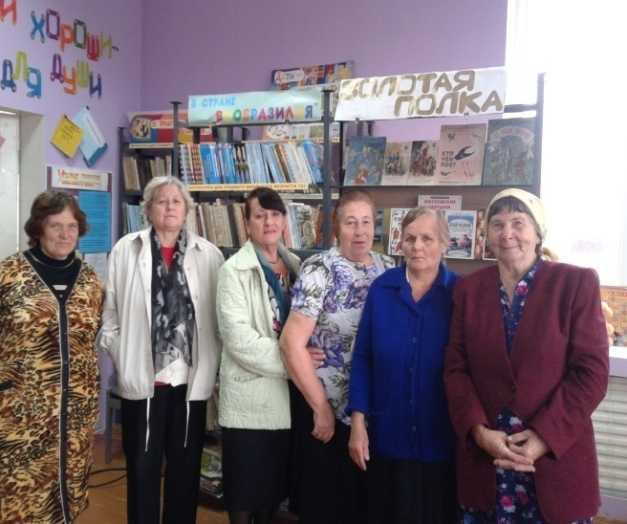

поколение с праздником. Тематический вечер под названием « Бабушки и внуки» для пожилых людей на факультете « Возрождение народных традиций» провела библиотекарь Андреева О.В., праздник « Плавно дни переходят в года», был проведен в Васильево- Шамшевском структурном подразделении №2 Лукьяновой В.А. литературно- музыкальную гостиную « Путешествие по реке жизни» провела библиотекарь Новобатайского структурного подразделения №13 Бирюкова В.Н., беседа « Ах ,если бы молодость знала, ах , если бы старость могла», устный журнал « Дорогие мои старики» прошел в библиотеке ст. Хомутовской ,тематические вечера «Люди пожилые- сердцем молодые» ,

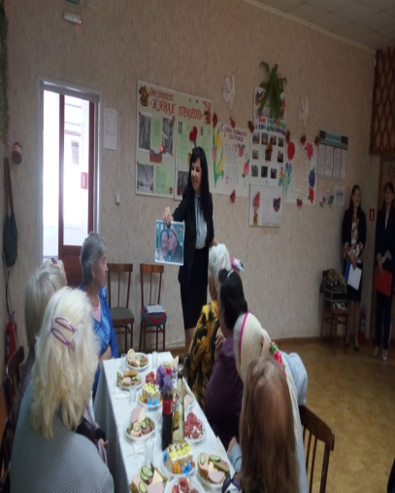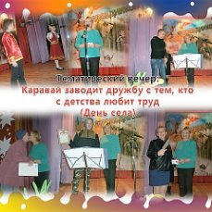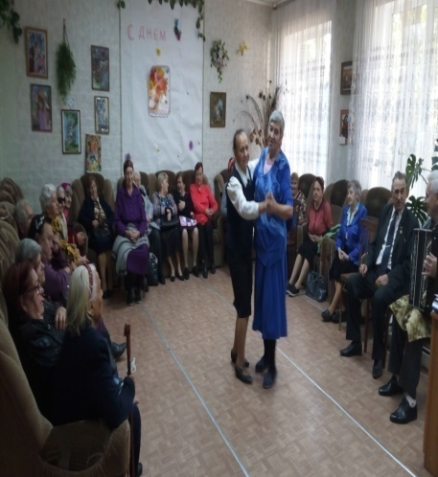

«Бабушки и внуки» проведены библиотекарем в Родниковском сельском поселении, тематический вечер « Теплее в душе от встречи с вами» для пользователей библиотеки Мокробатайского структурного подразделения №12 проведен Гончаровой Г.Д.совместно с работниками ДК и ЦСО.
Кагальницкая « Межпоселенческая центральная библиотека» ( зав.отделом обслуживания Кандашова Л.В) в День пожилого человека провела акцию «Капелька добра», в ходе которой работники библиотеки обслужили пожилых людей на дому, выразили искренние слова благодарности и уважения своим читателям за то, что они изо дня в день с убежденностью и верой сохраняют любовь к книге.
Добрые традиции становятся нормой в Иваново-Шамшевском поселении. Крепкая дружба читательского клуба «Классная компания» при библиотеке и клуба «Золотые ручки» отделения социального обслуживания на дому №6 помогает всем пожилым села почувствовать свою значимость и организовать досуг. В честь праздника пожилых людей, в Иваново-Шамшевском ДК прошли посиделки «Неугомонных и вечно молодых» жителей села.

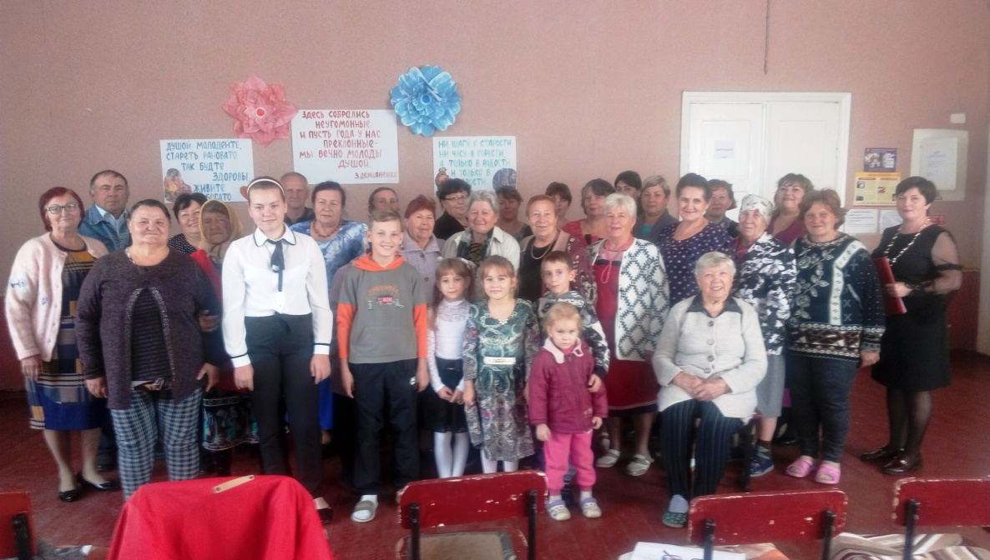

Все три поколения объединились для создания атмосферы праздника и подарили друг другу незабываемые впечатления. Итогом данного мероприятия стал флэш-моб «Передай задор и молодость дальше», который показывает единство помыслов и дел жителей каждого уголка России.
В работе с данной категорией читателей социально-нравственный аспект очень важен.
В рамках декады инвалидов проведен праздник «Не прячьте доброты своей!». Уже доброй традицией стала встреча для людей с особенностями здоровья с представителями администрации Кагальницкого района и с теми , кто организует для них рабочие места, решает социально-бытовые проблемы, оказывает медицинскую помощь. Выступающие рассказали присутствующим о том , что основной целью создания праздника является привлечение внимания здоровой части общества к проблемам инвалидов, подчеркивание необходимости проведения постоянной работы, направленной на привлечение людей с ограниченными возможностями к общественной социальной, культурной и экономической жизни, о том , что для инвалидов разрабатываются индивидуальнее программы реабилитации, о наличии льгот для этой категории, о том, какие осуществлялись мероприятия в Кагальницком районе по содействию в трудоустройстве инвалидов.
Много теплых и искренних слов услышали присутствующие на встрече от ведущих праздника, работников Межпоселенческой центральной библиотеки, а праздничное настроение гостям создавали работники Районного дома культуры.

Ежегодно, к Международному Дню инвалида, сотрудники библиотек принимают активное участие в его проведение. В 2018 году он прошел под названием «С открытым сердцем». С подопечными ЦСО состоялся откровенный разговор о жизни людей с ограниченными возможностями, об отношение и внимания окружающих к их насущным проблемам. Непростые истории из жизни замечательных людей, ограниченные физическими возможностями, затронули присутствующих до глубины души. Своим сердечным теплом поделились с присутствующими библиотекари, работники Домов культуры, дети из детских садов.
В библиотеках были проведены: развлекательная программа «Частичка доброты таится в каждом сердце» ( Новобатайское структурное подразделение №13), тематические вечера «Вместе мы сможем больше» ( Кировское структурное подразделение№4), «С верой и надеждой» ( Малиновское структурное подразделение №15), цикл бесед «Давайте будем дружить» ( Калининское структурное подразделение №1).

Проводим мероприятия не только с посетителями Центров социального обслуживания, но и со старейшими читателями. Наш принцип – работать с читателями, значит, работать вместе с ними. А они у нас – по-настоящему творческие люди. Сами пишут стихи, песни к мероприятиям, помогают в оформлении уголков, выставок, активно участвуют во всех делах библиотеки. 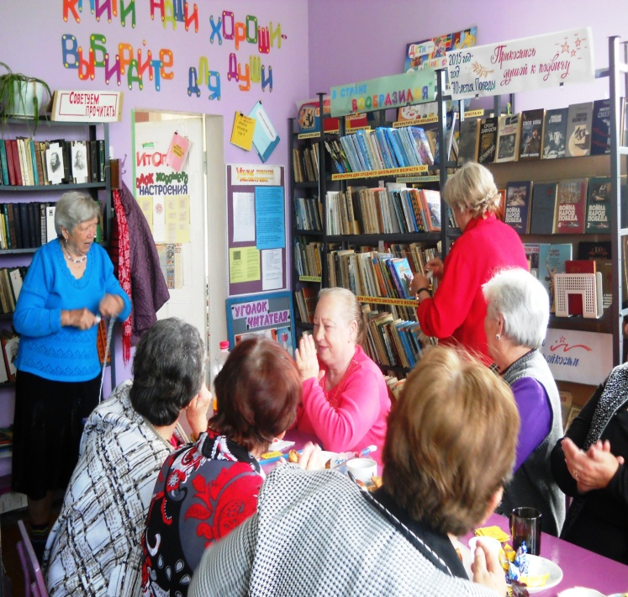
Читатели-старейшины – непременные участники многих мероприятий,

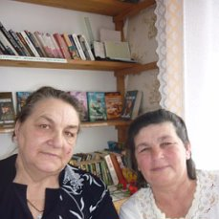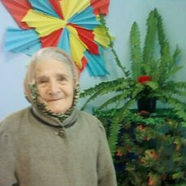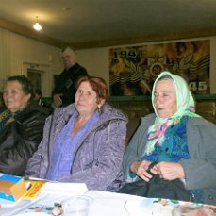

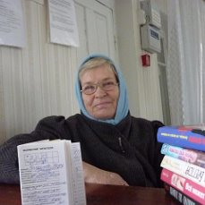
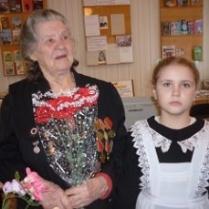
проводимых библиотеками, являются не только слушателями, но часто выступают полноценными партнёрами в организации и проведении различных встреч и вечеров. Так на уроке мужества «До последнего дыхания», посвященного дню Победы Хандоженко поделились детскими воспоминаниями о войне, прочитала стихотворения.
Замечу, что именно пенсионеры и инвалиды – читатели, с которыми работать нам особенно легко и приятно. Они ещё не забыли, что Россия была самой читающей страной в мире и дорожат этой традицией, стремятся даже в преклонном возрасте оставаться «с веком наравне», быть начитанными людьми.
Чтение – основа жизни. Читающие люди – это мыслящие люди. Именно они вносят наибольший вклад в создание общества будущего. И наши читатели всегда находят время и место для встречи с интересной книгой.

В силу своих особенностей: открытости, доступности и бесплатности - библиотеки взяли на себя функции организации досуга населения, открывая свои помещения различным клубам и объединениям по интересам. Их популярность и жизнеспособность определяются ни какой-то особой темой или сверхзадачей, а главным образом царящей в них атмосферой. Свободное, непринужденное общение оказывается очень полезным для людей пенсионного возраста. Они, получая информацию о новых книгах, журналах, обмениваются опытом, помогают советом другим, находят единомышленников и друзей. Кроме того, создание теплой семейной атмосферы помогает пожилым гражданам бороться с отрицательными стереотипами отношения к старости и ощущать уверенность в завтрашнем дне.
Среди клубов по интересам наиболее востребованными читательской средой были и остаются клубы литературно-музыкальной и нравственно-эстетической направленности. Работа этих объединений нацелена на интеллектуальный и культурный рост участников, на их духовное развитие. Программы клубов включают в себя: беседы, "круглые столы", тематические вечера, литературно-музыкальные композиции, часы поэзии и другие мероприятия. В МБУК КР «МЦБ» действуют три клуба по интересам для людей пожилого возраста. Клуб «Золотой возраст» , работающий уже 17 лет в Васильево- Шамшевском структурном подразделении №2 , помогает пожилым людям восполнить недостаток общения, его члены принимают участие в проводимых библиотекой литературных вечерах и встречах, музыкальных гостиных. Члены клуба «Классная компания» в Иваново- Шамшевском структурном подразделении №3 не ограничиваются ролью зрителей и слушателей: они выступают как организаторы и активные участники всех мероприятий, клуб «Оптимист» в Новобатайском структурном подразделении №13 работает второй год.
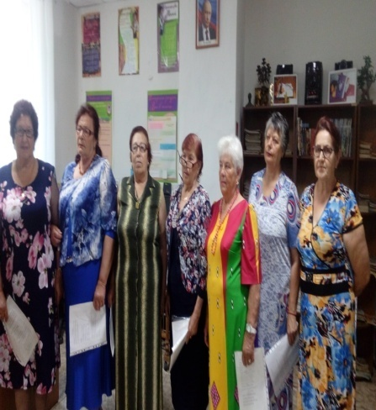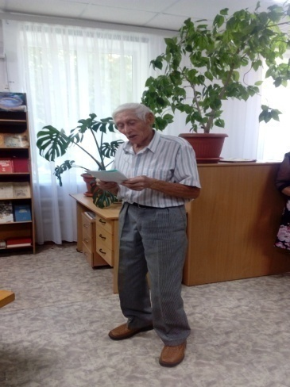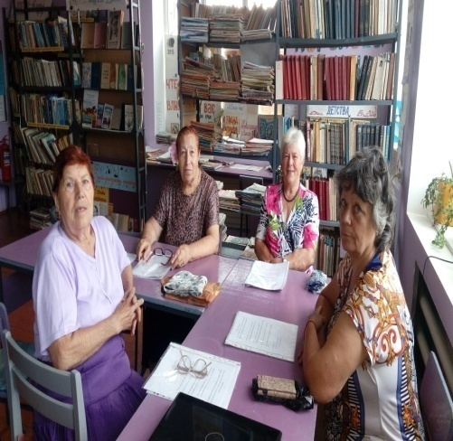

Свободное, непринужденное общение в клубах оказывается очень полезным для людей пенсионного возраста, а создание теплой семейной атмосферы помогает им бороться с отрицательными стереотипами отношения к старости и ощущать уверенность в завтрашнем дне
Основным способом проведения досуга для пожилых остается чтение художественной и научно-популярной литературы, просмотр телепередач. Кроме того, пожилые люди в свободное время любят шить и вязать, увлекаются растениеводством , цветоводством и резьбой по дереву, слушают музыку, занимаются другими видами

. 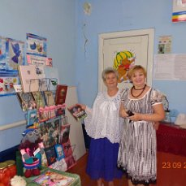 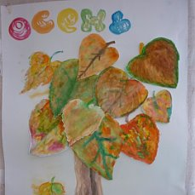
творчества.
В библиотеках были организованы выставки:
-Умелых рук творенье;
- Чудо добрых рук;
- Рукам – работа, сердцу – радость;
- Мастерство тому дается, кто весь делу отдается.
Полноценная жизнедеятельность многих пожилых людей невозможна без предоставления им различных видов помощи и услуг, соответствующих их социальным запросам.
В последнее время местом предоставления таких услуг все чаще становятся библиотеки.
Получая информацию о новых книгах, журналах, читатели обмениваются опытом, помогают советом другим, находят единомышленников и друзей.

Библиотека для этой категории людей была и до сих пор является местом, которое олицетворяет культуру на любом уровне, дает возможность человеку оторваться, отойти от того, что его гнетет: от политических противоречий, финансовых проблем, элементарного одиночества.
Пенсионерам нужны островки духовности в море сегодняшнего безразличия и равнодушия. И такими островками являются наши библиотеки.

